bigfun新版主综合测评试卷 – 材料1
用户A发布了“该练什么角色比较吃香”的帖子
用户B、用户C均为普通用户，且用户A未参与以下材料中的讨论。

用户B评论：
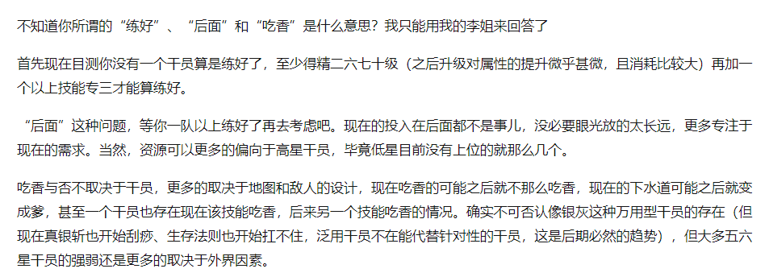
用户C：
用户B：
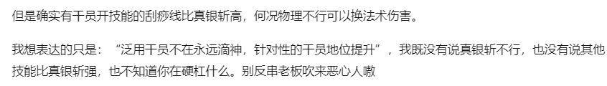
用户C：
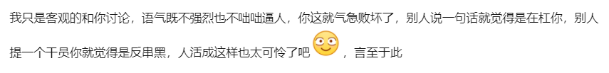
用户B：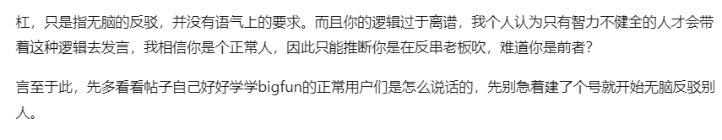
用户C：
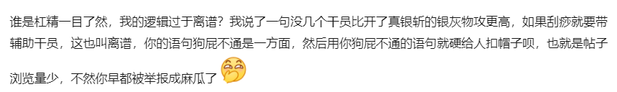
用户C：
用户B：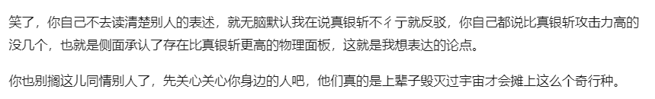
用户C：
用户B：
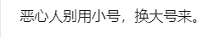
用户C：
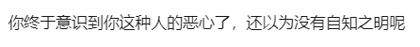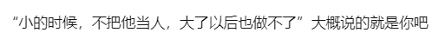
用户B：
用户C：

